**武汉理工大学电工电子实验中心-电工分中心**

**管理系统使用说明（学生端）**

**目 录**

1、微信端选课预约说明 2

1.1 首页 3

1.2 课表 4

1.3 我的 5

1.4上下课打卡 6

2、PC端选课预约说明 6

# 1、微信端选课预约说明

复制打开微信端链接：[http://218.197.102.254/whut/wechat/](http://218.197.102.5/whut/wechat/)，或扫描官网右下角二维码，如图1，进入登录界面，如图2，输入学号与密码进行登录，第一次登入系统，**初始密码为学号。**第一次进入系统会提示绑定手机号，如图2所示，如果绑定手机号，后续预约实验项目，系统会在预约时间前一天晚上7：00发送短信提示上课**(但不要依赖短信通知，若系统短信量用完就没有短信通知)。**

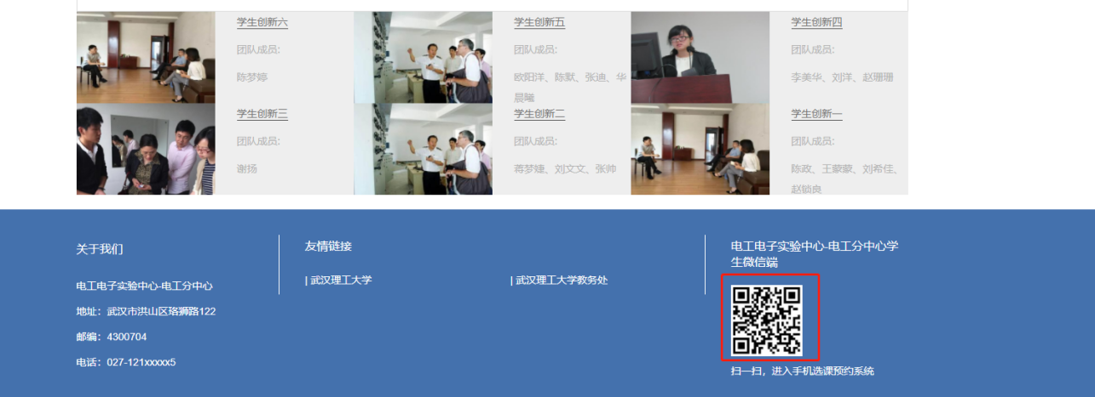

图1

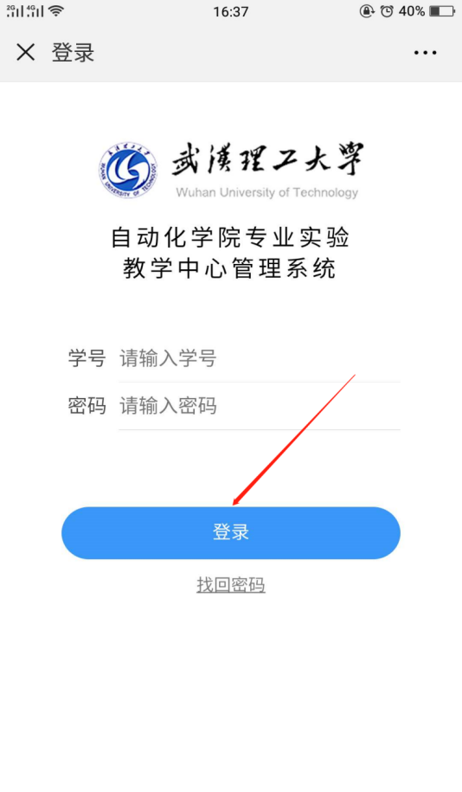 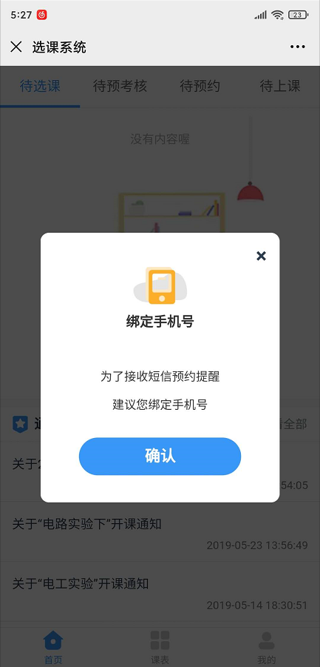

图1 图2

## 1.1 首页

学生微信端分为首页、课表、我的三大模块，如图3所示：

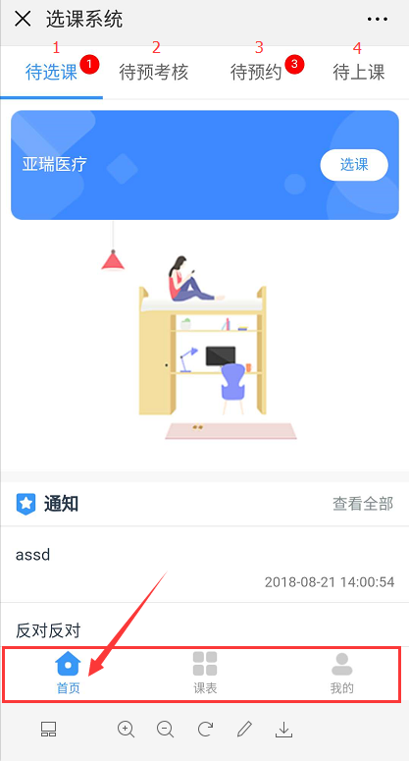

图3

在首页上半部分我们可以看到**待选课、待预考核、待预约、待上课**4个小模块。

(**直接点击待预考核，先预考核再点击待预约预约实验时间，不用点击待选课）**

1. 待选课：开设且到了选报时间的课程会展现在待选课里面；
2. 待预考核：课程选报成功之后在待预考核会提示我们进行预考核；
3. 待预约：考核通过之后在待预约里面会提示进行课时预约；
4. 待上课：预约成功之后在待上课里面会展现出所有等待上课的课程，也可以查看该课程的详细信息；

下半部分为**消息通知模块**，一些通知信息会在这里进行展示。

## 1.2 课表

点击课表，会跳到如图4所示界面：

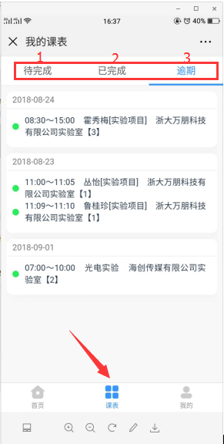

图4

课表这里分为3个小模块：**待完成、已完成、逾期。**

在这里我们可以了解到我们所选报课程的相关进度，还在进行中的课程会在待完成列表展示，如果已完成会跳到已完成列表，逾期未完成的课程将会在逾期列表展示。

## 1.3 我的

点击我的，会跳到如图5所示界面：

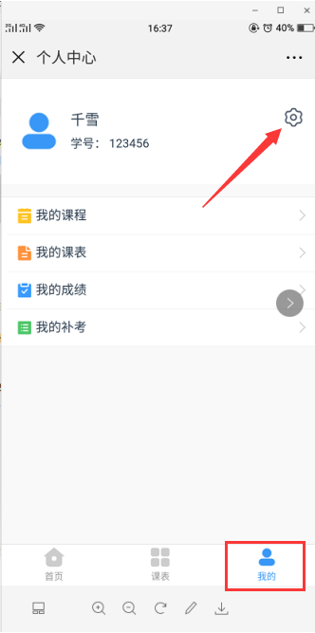

图5

在**我的-个人中心**页面会看到当前登录者的用户信息，点击右上角的**设置**按钮，可以查看个人详细资料，修改用户登录密码、修改绑定手机号以及退出当前账号。

我的课程和我的课表相关信息在首页和课表已经介绍，选报课程结束之后，在**我的成绩**这里进行评教，评教之后可以查看所选报课程得分情况，在我的补考这里如果开设有补考项目可以进行预约报名补考。

## 1.4上下课打卡

学生可通过微信扫描实验室的二维码在规定的上下课时间范围内进行上下课打卡，如图6。如果同一天在同一个实验室有多个上课项目，则打卡时需选择项目，如图7。

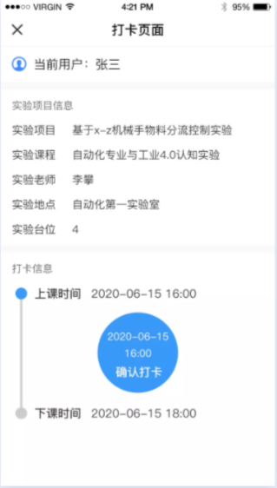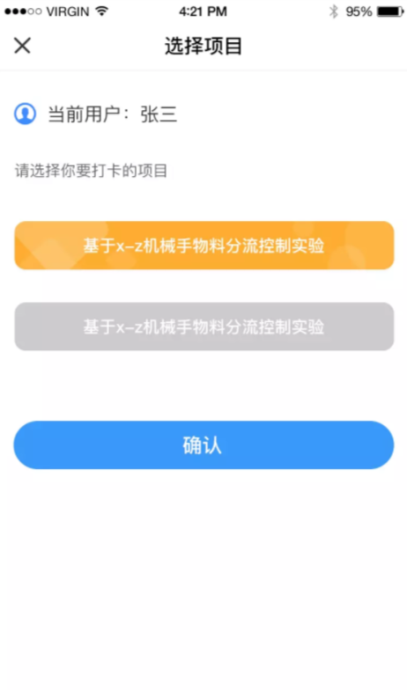

图6 图7

# 2、PC端选课预约说明

**PC端登录:**进入官网http://218.197.102.254/，如图8，点击中部登录系统的学生登录，进入登录界面，如图9。

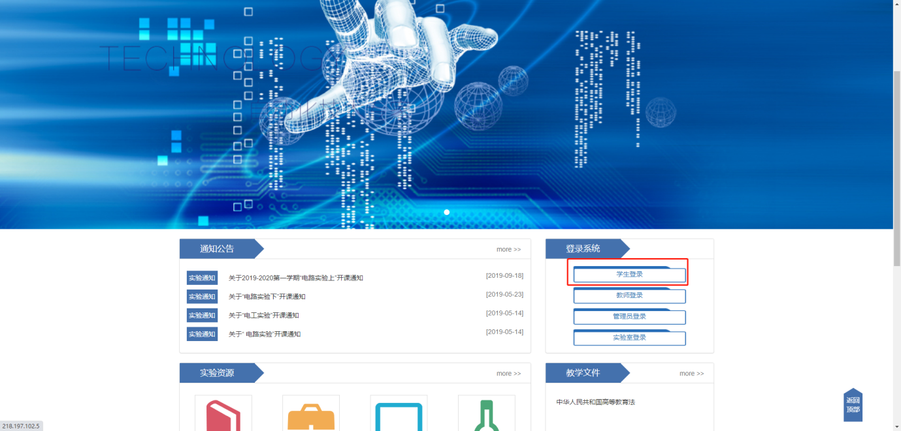

图8

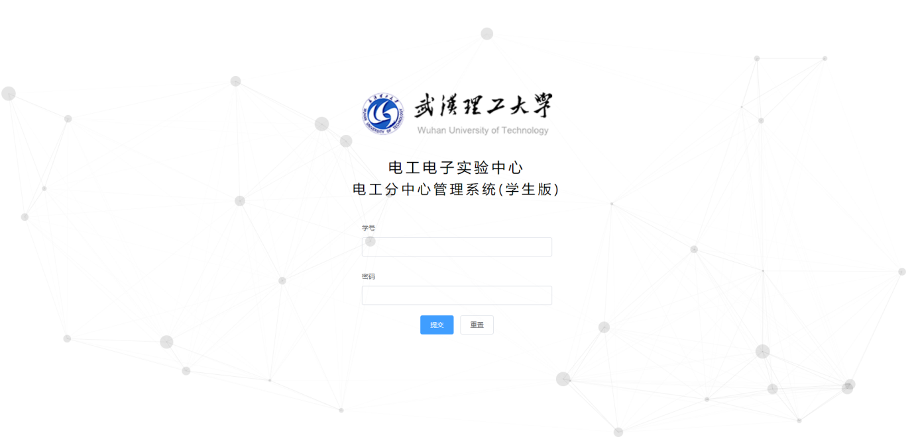

图9

输入学号与密码进行登录，第一次登入系统，**初始密码为学号（请改密码并自己记住）。**

登录后会显示如图10所示页面：

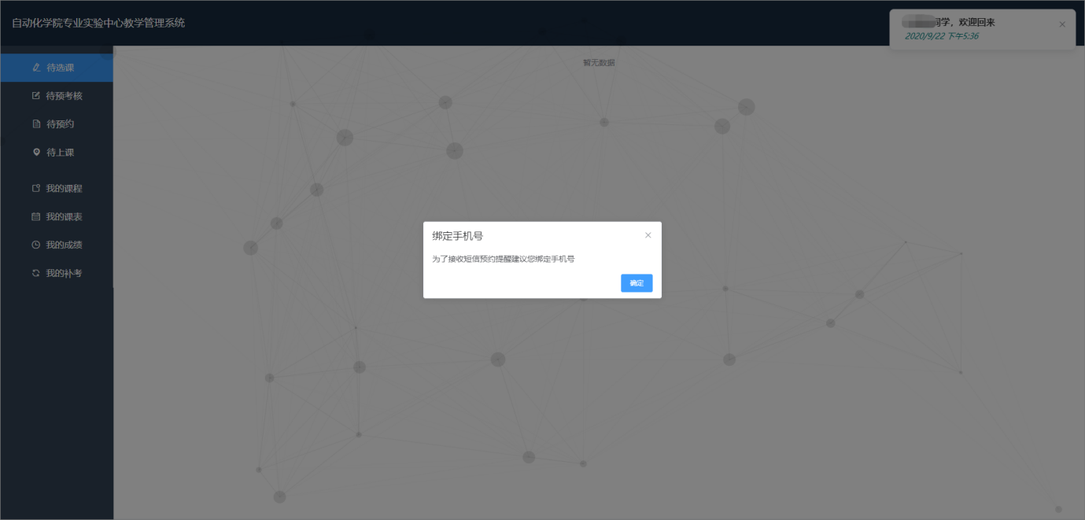

图10

具体操作步骤参照学生微信端使用说明。